- Hãng Reer thiếu folder ảnh
- Hãng Pepperl fuchs thiếu ảnh

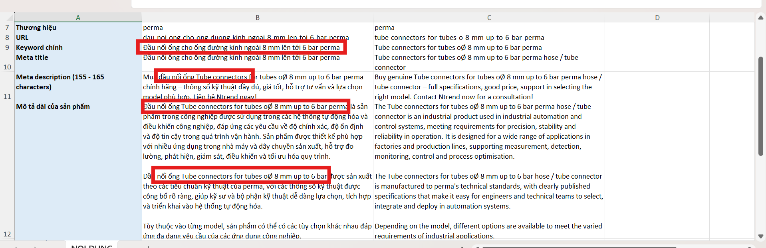
- Hãng perma có dịch ở trên nhưng mà dưới mô tả lại không dịch tên sp ấy
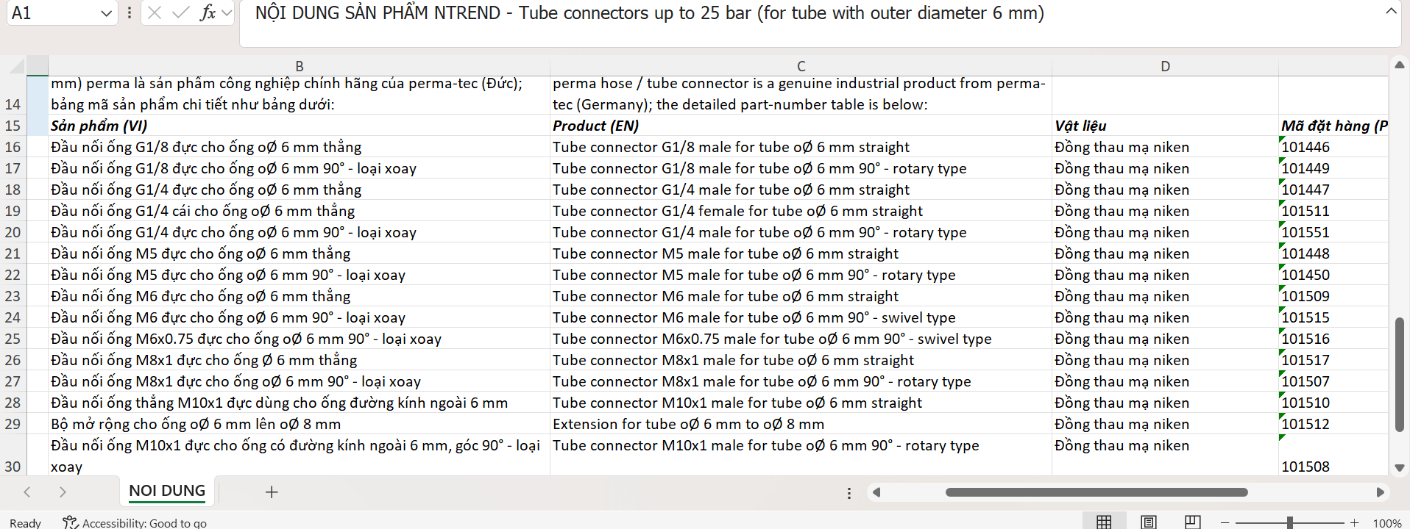
- T thấy các hãng đều xen lẫn VI-EN ấy, không biết sau dùng tool đăng lên thì có bị khó cho c không. Nên để bảng VI 1 bên, bảng EN 1 bên nếu cần thiết

